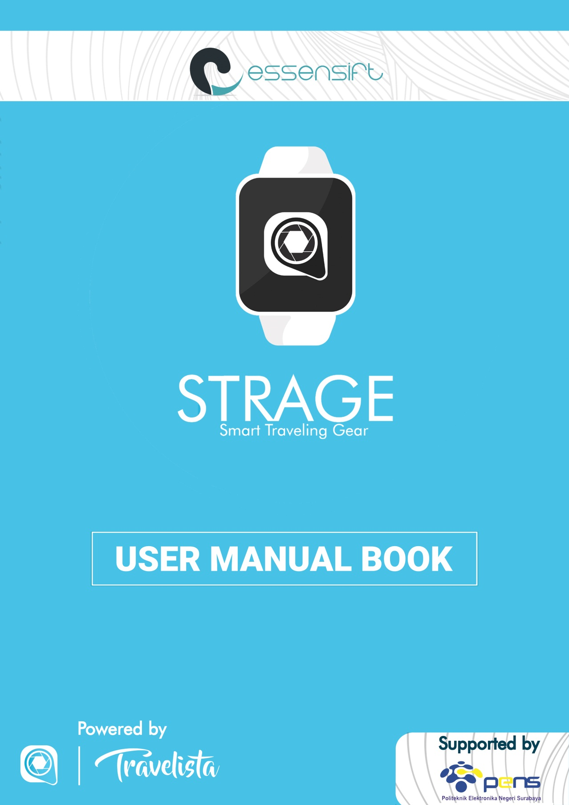





3 Apa Itu Strage ?

4 Spesfikasi Strage

3 Cara Penggunaan

3 Hardware On /Off

5 Auth : Login, Register, Forget Pass, Logout

6 Friend : Add Friend, Friend List

7 Profile : Setting Profile, Profile

8 My Device : Add New, Reset Strage

9 B-Sync : Groups

10 Strage Radar



3

APA ITU STRAGE ?

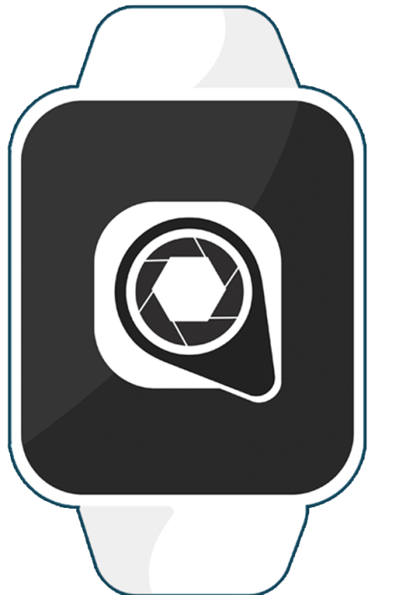

Strage adalah smart-device yang didesain untuk membantu para *traveler* dalam melakukan kegiatan travel dengan lebih mudah, aman dan menyenangkan. Strage akan memberikan peringatan apabila salah satu anggota keluar dari rombongannya menggunakan jaringan Bluetooth. Pengguna dapat mencari teman yang hilang menggunakan *smartphone* melalui sinyal yang dipancarkan oleh Strage . Bila perangkat anda hilang Strage velo akan menjadi solusinya.



4

SPESFIKASI STRAGE

Strage merupaka produk software dan hardware yang memiliki spesifikasi antara lain :

**Software :**

- platform android versi minimal jellybean

- smartphone support terhadap Bluetooth

**Hardware**





5

5

SPESFIKASI STRAGE

**Bluetooth Low Energy**

Strage menggunkan Bluetooth Low Energy (BLE) merupakan perangkat nirkabel yang diperuntukan sebagai media komunikasi Strage ke smartphone.

**Microprocessor ARM**

Advanced RISC Machine, yakni arsitektur prosesor yang digunakan untuk system benam dari perangkat strage. Dimana ARM akan melakukan control terhadap perangkat strage.

**Lampu LED**

Strage menggunkan lampu LED dengan warna RGB sehingga dapat diubah warnanya dengan mudah. LED berfungsi sebagai lampu untuk mengindikasikan apakah perangkat strage akan dihidupkan atau dinonaktifkan. Bila LED berwarna hijau kebiru-biruan maka menunjukan perangkat strage akan dihidupkan, sementara bila LED berwana ungu maka menunjukan perangkat strage akan dinonaktifkan.

**Buzzer**

Strage memanfaatkan buzzer sebagai suara peringatan pada Strage. Buzzer akan bersuara apabila terdapat pengguna strage yang telah keluar dari jangkauan rombongan. Selain itu dapat digunakan apabila pengguna Strage mencari pengguna Strage lain yang hilang. Apabila aplikasi Strage telah terhubung dengan perangkat Strage dari pengguna yang hilang maka perangkat strage tersebut akan menghidupkan buzzer.



CARA PENGUNAAN

HARDWARE : ON/OFF STRAGE

6

**Menghidupkan Strage**

1. Untuk menghidupkan perangkat Strage dapat menggunakan tombol yang ada pada bagian tengah.
2. Tekan tombol tersebut hingga muncul cahaya biru kehijauan yang menujnukan bahwa maka strage akan menyala

**Mematikan Strage**

1. Untuk menghidupkan perangkat Strage dapat menggunakan tombol yang ada pada bagian tengah.
2. Tekan tombol tersebut hingga muncul cahaya keunguan yang menujnukan bahwa maka strage akan dinonaktifkan

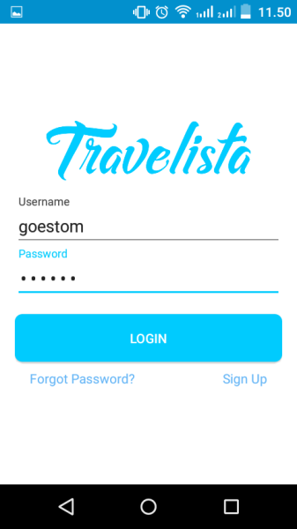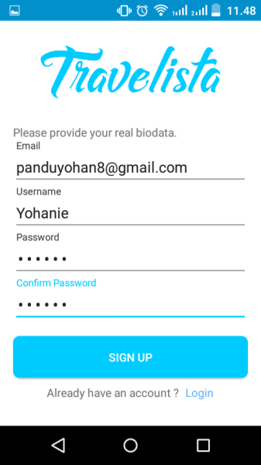

CARA PENGUNAAN

SOFTWARE : AUTHENTIFIKASI

**Register**

1. Masuk kedalam aplikasi Strage dan pilih menu sign up.
2. Akan muncul halaman regiseter / sign up. Isi data tersebut lalu klik ok
3. Akun anda telah berhasil didaftarkan

**Login**

1. Masuk kedalam aplikasi Strage
2. Masukkan username dan password anda
3. Bila berhasil maka anda telah masuk ke halama utama dari aplikasi

7

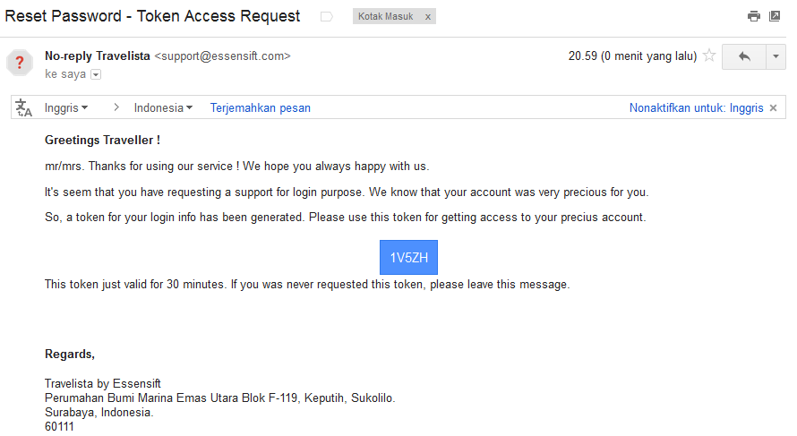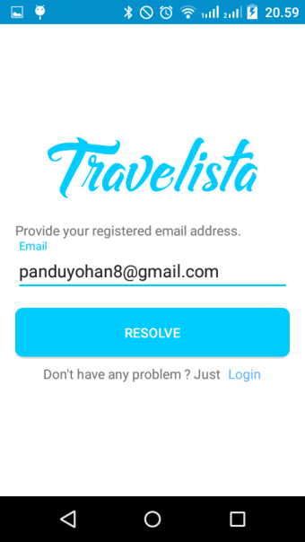 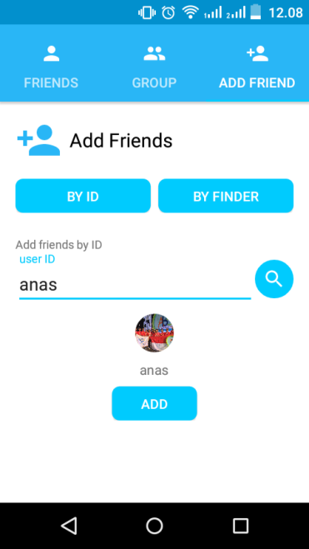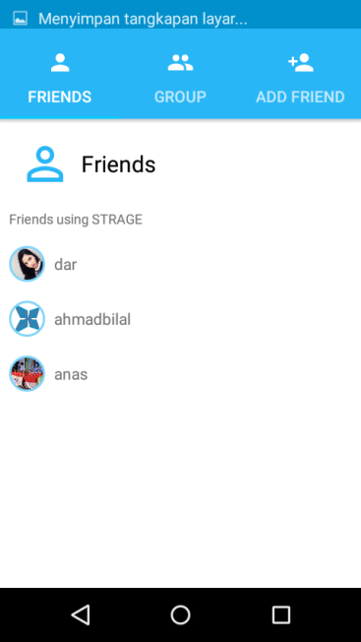

CARA PENGUNAAN

SOFTWARE : AUTHENTIFIKASI

**Forgot Pass**

1. Masuk kedalam aplikasi Strage dan pilih menu forgot password
2. Masukkan alamat email anda. System akan secara otomatis akan menghirikan kode verifikasi untuk mengganti password
3. Anda akan menerima email, gunakan kode tersebut untuk mengubah password menjadi baru.
4. Masukkan password baru beserta password konfirmasinya

**Logout**

1. Pilih menu yang ada dipojok kanan
2. Pilih dan klik logout

8

CARA PENGUNAAN

SOFWARE : FRIEND

**Friend list**

1. Dari halaman utama aplikasi pilih dan klik menu Friend
2. Friend list akan menampilan daftar teman anda.

**Add Friends**

1. Dari halaman friend list. Geser tab dan pilih Add Friends
2. Isi ID / Username dari user tujuan
3. Bila ID/Username sudah tepat maka akan muincul data dari user

9

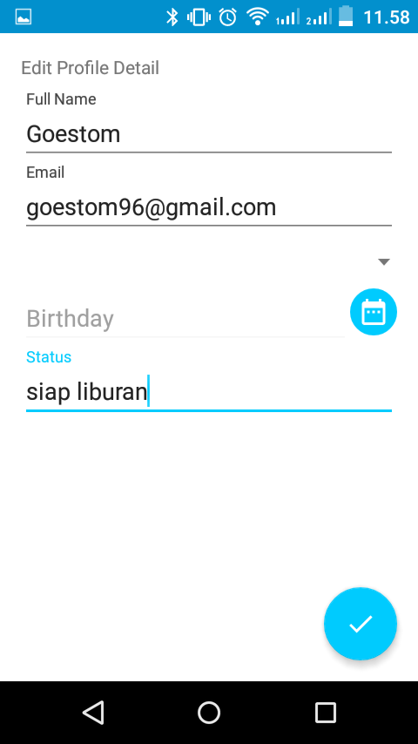

**Profile :**

1. Untuk melihat profil anda dapat dilihat pada menu profile

**Setting profile**

1. Pilih dan klik icon setting
2. Isi form yang ada untuk mengganti profile user
3. Ubah setting lalu Safe.

CARA PENGUNAAN

SOFTWARE : PROFILE

10

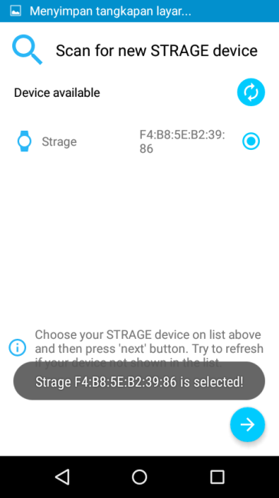

**Add new & Setting name**

1. Dari halaman utama anda dapat memiliki menu device setting, bila anda belum memiliki perangkat strage maka anda memilih tombol tambah untuk menambahkan perangkat strage yang baru.
2. Bila anda memilih tombol tambah maka dilanjutkan dengan melakukan scanning pada perangkat strage terdekat.
3. Bila perangkat sudah terdekteksi, lalu pilih perangkat strage anda dan dilanjutkan dengan menekan tombol next.
4. Pada halaman berikutnya digunakan untuk melakukan verifikasi pin pada perangkat strage baru sesuai dengan pin yang ada pada strage.
5. Jika pin benar maka dapat dilakukan dengan mengganti nama dari strage anda, dengan mengisi form dan tekan tombol finish.

Setting profile

1. Pilih dan klik icon setting
2. Isi form yang ada untuk mengganti profile user
3. Ubah setting lalu Safe.

11

CARA PENGUNAAN

SOFTWARE : DEVICE

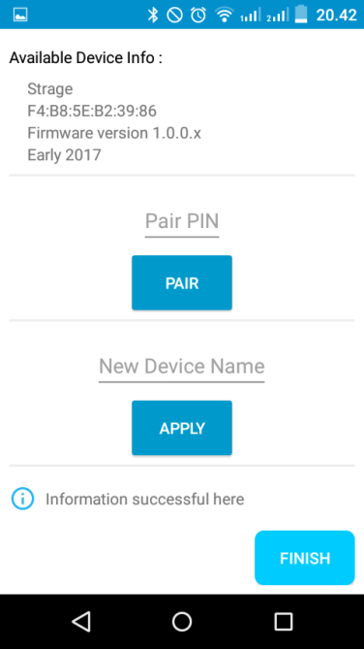

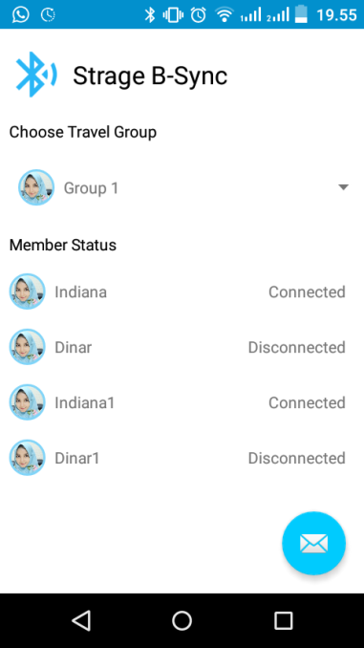

12

CARA PENGUNAAN

SOFTWARE : B-SYNC

**Reset Strage**

1. Dari halaman utama silahkan memilih menu Device Setting
2. Pada halaman ini silahkan tekan tombol reset strage yang ada pada bagian bawah
3. Sistem akan mengirimkan perintah untuk mengubah strage menjadi ke pengaturan pabrik.

**B-Sync**

1. Dari halaman utama pilih menu Strage B-Sync
2. Sebelum melai B-Sync silahkan memilih teman terlebih dahulu
3. Ketika teman telah selesai ditambahkan semua proses B-Sync siap dimulai
4. B-Sync akan mengirimkan notifikasi apabila user berada diluar jangkauan dari Bluetooth
5. Ketika hal tersebut terjadi maka perangkat Strage akan menghidupkan buzzer

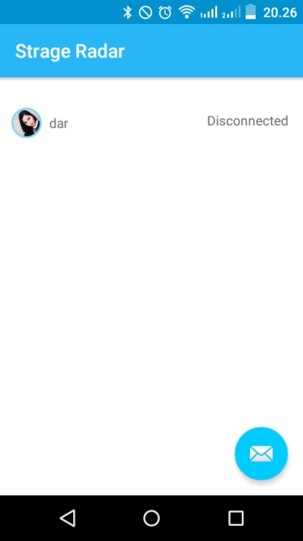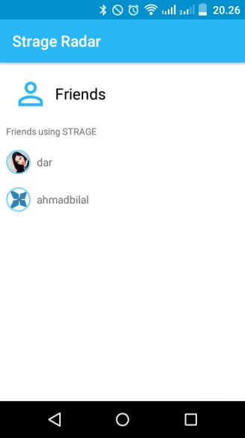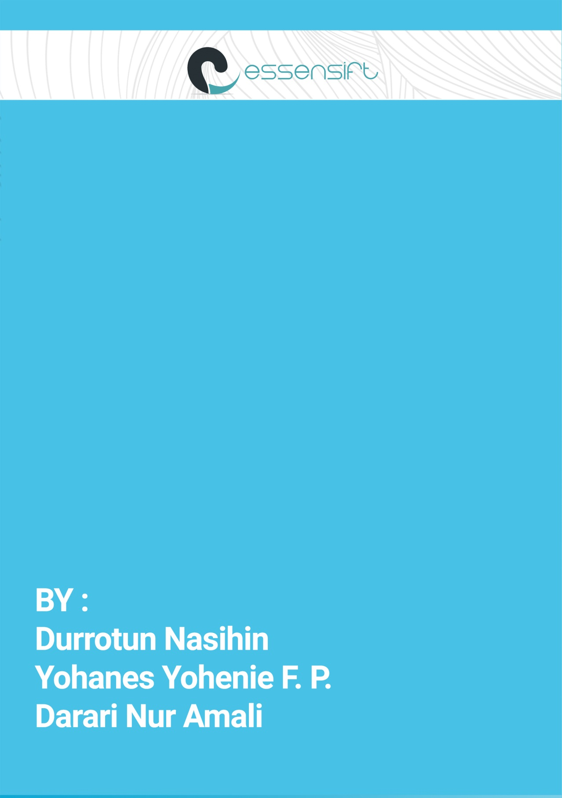

**Radar**

1. Dari halaman utama pilih menu Strage radar
2. Pilih teman yang ingin dicari
3. Silahkan anda bergerak untuk mencari pengguna strage yang hilang, system akan melakukan autoconnect pada perangkat strage dari pengguna yang hilang
4. Tekan tombol pesan untuk mengirimkan perintah kepada perangkat strage pengguna yang hilang menghidupkan peringatan buzzer dari perangkat tersebut

CARA PENGUNAAN

SOFTWARE : B-SYNC

13